Добрый праздник – Новый год!

Новый год самый любимый, добрый, сказочный праздник, который ждут в каждом доме, в каждой семье. Новый год - всегда ожидание чуда, волшебных превращений, приключений и удивительных перемен.
С 26.12.2017 г. по 28.12.2017 г. в нашем детском саду прошли новогодние утренники.
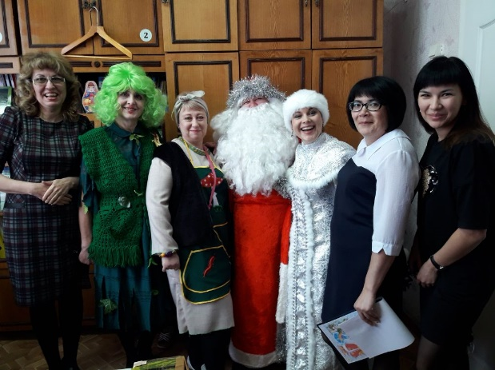
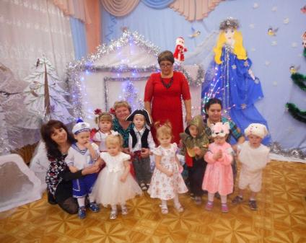
Ребята пришли на представление нарядные, весёлые в предвкушении праздника. Их надежды оправдались. Воспитатели, участвовавшие в новогоднем представлении, проявили себя хорошими артистами, показав всё своё творческое мастерство, задор и организаторские способности. Педагоги перевоплотились в разных героев: Снегурочку, Деда Мороза, Бабу Ягу, Кикимору, Снеговика. А роль избушки на курьих ножках досталась маме наших воспитанников Анне Сергеевне Бузоверя.

Первыми к нарядно украшенной ёлке пришли самые маленькие ребятишки.
К малышам приходили Зайка, Мишка, которые хотели вместе со всеми встречать Новый год и веселили всех гостей играми и забавами.

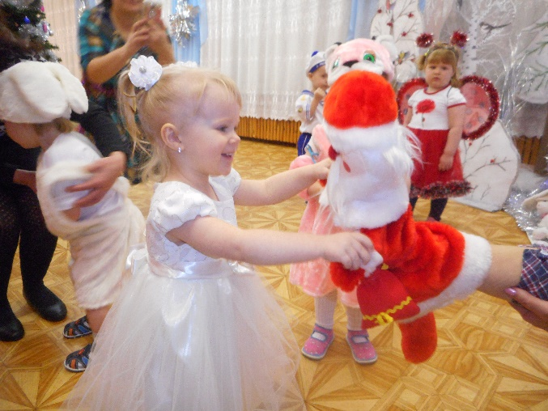

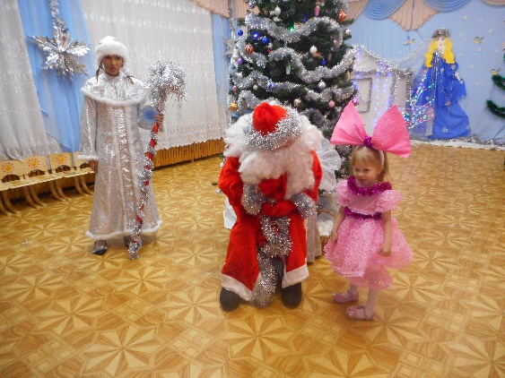
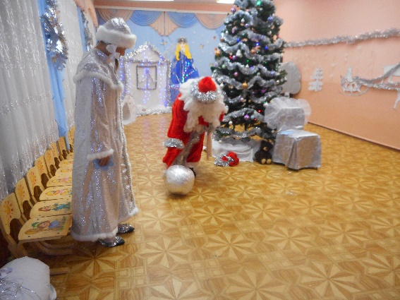
И, конечно, кульминацией утренников была встреча с главными героями праздника – Дедом Морозом и Снегурочкой. Для них малыши с особым удовольствием пели, читали стихи и танцевали.
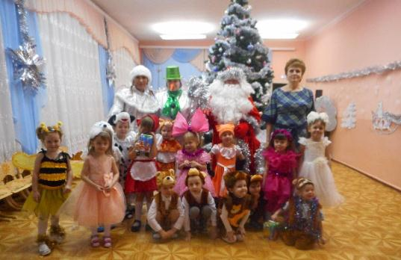

Ребята средней группы встречались со Снеговиком, Снегурочкой. Расколдовывали подарки вместе с Дедом Морозом.

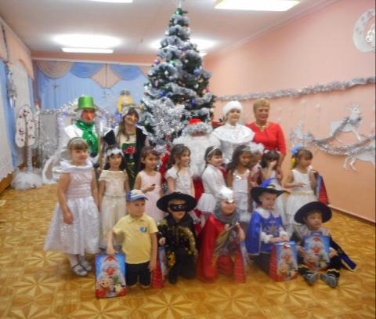

Дети старшей группы встретились с Бабой Ягой, Снеговиком, Снегурочкой, Дедом Морозом. Помогли Деду Морозу освободиться от злых чар Бабы Яги.

Ребята приняли участие в настоящем волшебстве, превратив украденный мешок Деда Мороза в новогодние подарки.

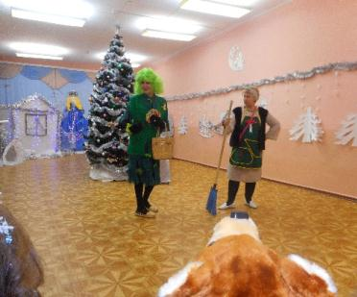

Воспитанники подготовительной группы выбирали себе Снегурочку вместе с Бабой Ягой и Кикиморой.

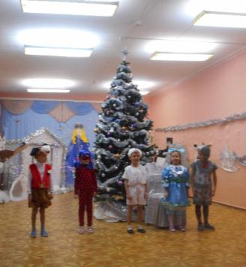

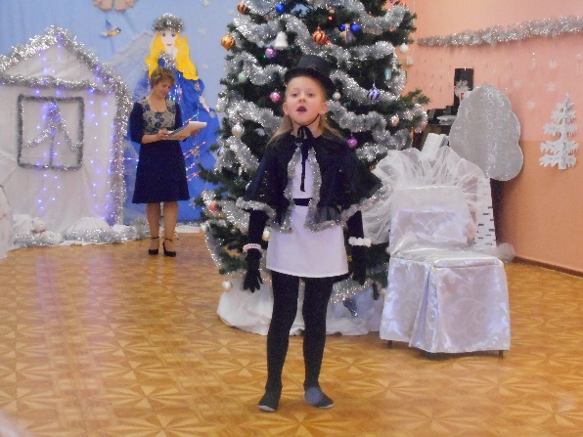

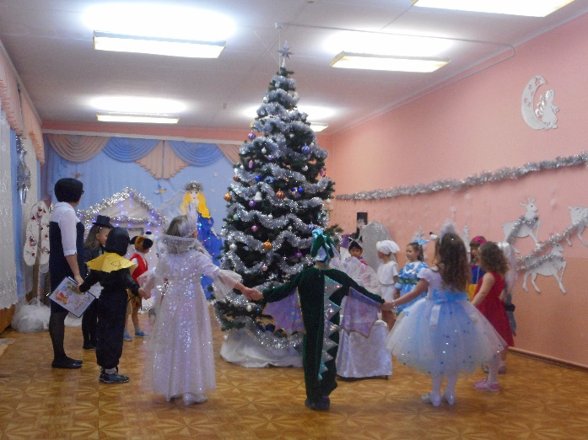

Шутки, песни, танцы, весёлый смех
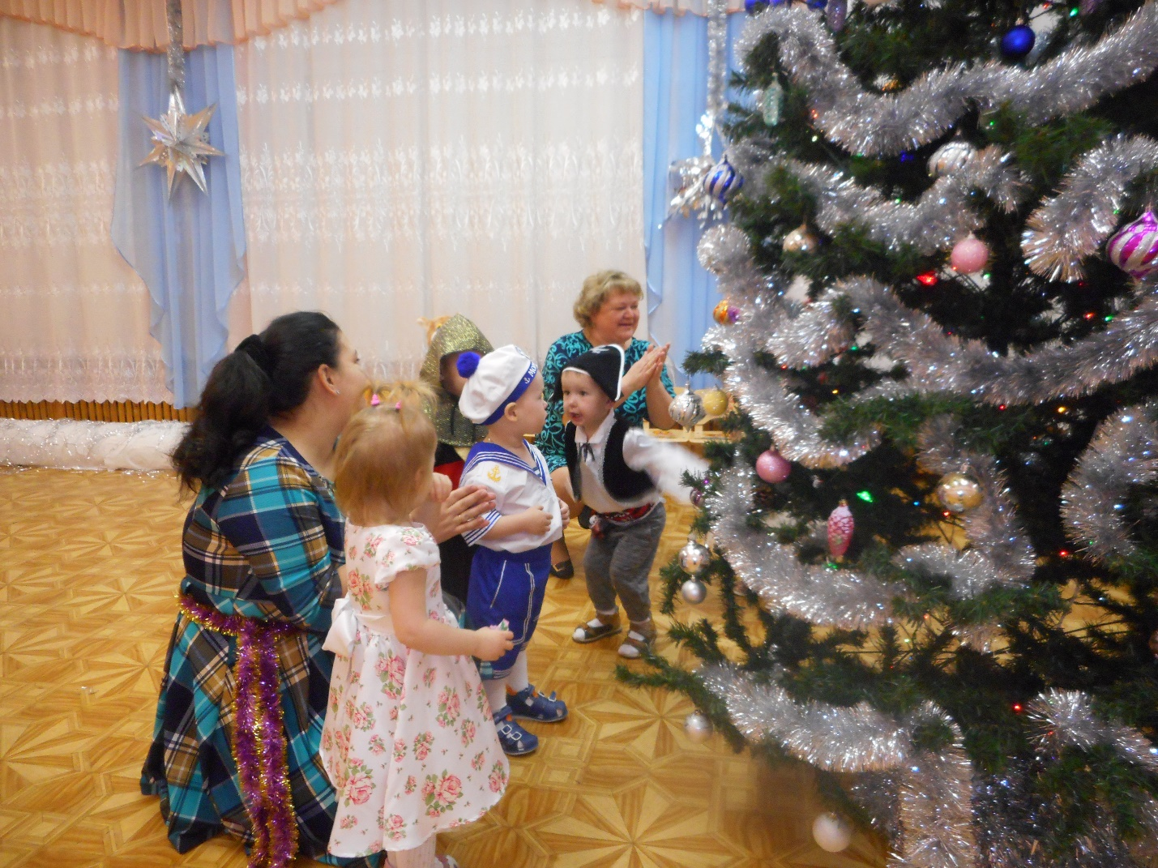
звучали повсюду в эти праздничные дни.

